编 号 :

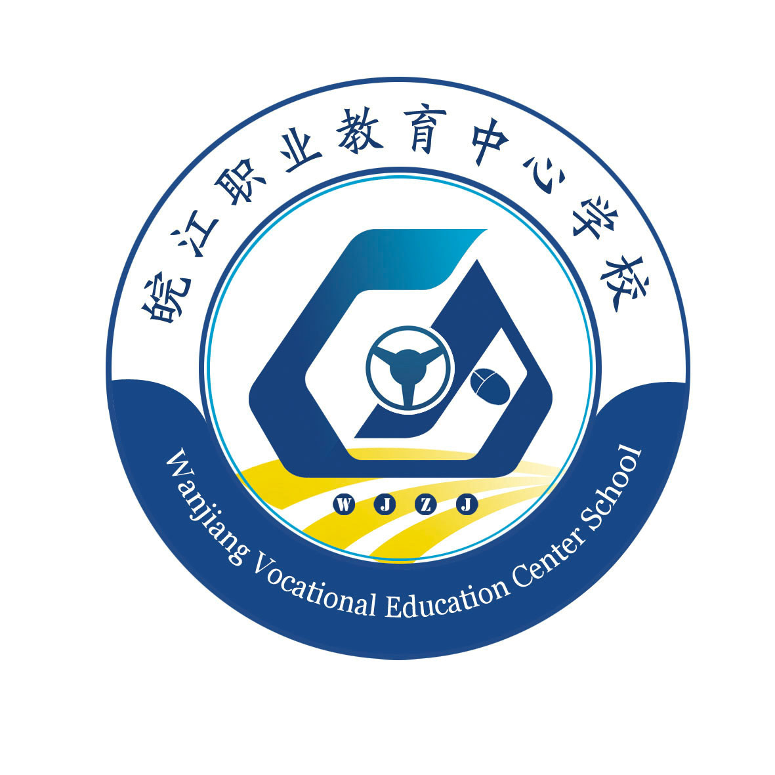
皖江职业教育中心学校
Wanjiang Vocational Education Center School

校本教材编写验收申请书

教材名称：
申 请 人：
适用范围：
申请日期：

皖江职业教育中心学校研发中心制

填 写 说 明

1、申请书是立项评审工作的主要依据，在填表前请认真阅读《皖江职业教育中心学校校本教材建设管理办法》；
2、请用黑色墨水钢笔或签字笔填写，字迹要端正，清楚(也可用打印机打印出来) ，封面右上角"批准号"栏由学校填写；
3、填写内容应实事求是，言简意明；
4、表内空格不够时，可另附页填写，但页码要标清楚；
5、本表一式三份,经批准后,一份给主编本人, 一份留主编所在系部,一份交研发中心保存；
6、表中填写注意事项由研发中心负责解释。

教材名称
所属专业  （学科） |  |  | 新编或修订
稿面字数及  图片数 |  |  | 结稿时间
申请人（主编） | 姓名 |  | 性别 |  | 出生年月
申请人（主编） | 职称 |  | 专业 |  | 所属研究室
申请人（主编） | 行政职务 |  | 学历 |  | 学位
申请人（主编） | 联系电话 |  |  | 电子信箱
参编人员 | 姓名 | 性别 | 出生年月 | 职称 | 参加编写章节 | 签字
- 本教材编写计划执行情况说明：

二、本教材内容简介，请按下列提纲顺序介绍：
（一）、本教材写作意图、内容简介及材料来源。
（二）、本教材的学术价值及应用价值(从本学科的发展动向、科学研究情况、对科学技术及国民经济发展作用的角度,说明本书的学术及应用价值。
（三）、本教材的特点特色(与国内外已出版的同类书籍比较,说明本书的特点及独到之处,包括学术思想、内容范围、结构体系、写作特点等)。

三、本教材的结构（章节目录）及课时分配：

四、本教材与本专业教学改革、课程建设结合情况综述（含试用情况及反馈意见）：

五、从该书的学术水平（国际水平、国内水平、较高水平、一般水平）、应用价值和出版价值考虑，提出可否使用的意见：

推荐专家签字： 年 月 日

推荐专家签字： 年 月 日

推荐人单位： 专业技术职务： 从事专业：

联系电话： 通信地址： 邮政编码：
推荐人单位： 专业技术职务： 从事专业：

联系电话： 通信地址： 邮政编码：
六、研发中心初审意见：

负责人： 年 月 日
七、专家组评议意见：

组长： 年 月 日
八、校本教材编审委员会意见：

负责人（盖章）： 年 月 日

